МИНИСТЕРСТВО ОБРАЗОВАНИЯ РЕСПУБЛИКИ БЕЛАРУСЬ

Учреждение образования «Полоцкий государственный университет»

Факультет информационных технологий

Кафедра технологий программирования

**ЛАБОРАТОРНАЯ РАБОТА №3**

по дисциплине: **«Надёжность программного обеспечения»**

на тему: «Тест-план. Чек-листы для базовых элементов»

Вариант 22

ВЫПОЛНИЛ студент группы 15-КБ

Осипенко В. В.

ПРОВЕРИЛ преподаватель

Попкова Д. В.

Новополоцк 2017 г.

**Цель работы**: научиться составлять и использовать чек-листы при тестировании базовых элементов приложения.

**Краткое описание страницы «довузовской подготовки»**

Страница довузовской подготовки (довузового образования) полоцкого государственного университета содержит информацию о проводимых курсах которые подготовят студентов к учебе в университете, а также о руководстве и проводимых Р.Т. и Ц.Т. Для перехода на страницу необходимо зайти на главную страницу ПГУ и в сплывающем окне выбрать раздел – Довузовское образование или перейти по ссылке: <http://www.psu.by/index.php/obrazovanie/dovuzovskoe-obrazovanie.html> Скриншот страницы представлен на рисунке 1.



Рисунок 1 – Скриншот страницы

В файле «Osipenko3.xlsx» был составлен тест-план данной web-страницы (рисунок 2).

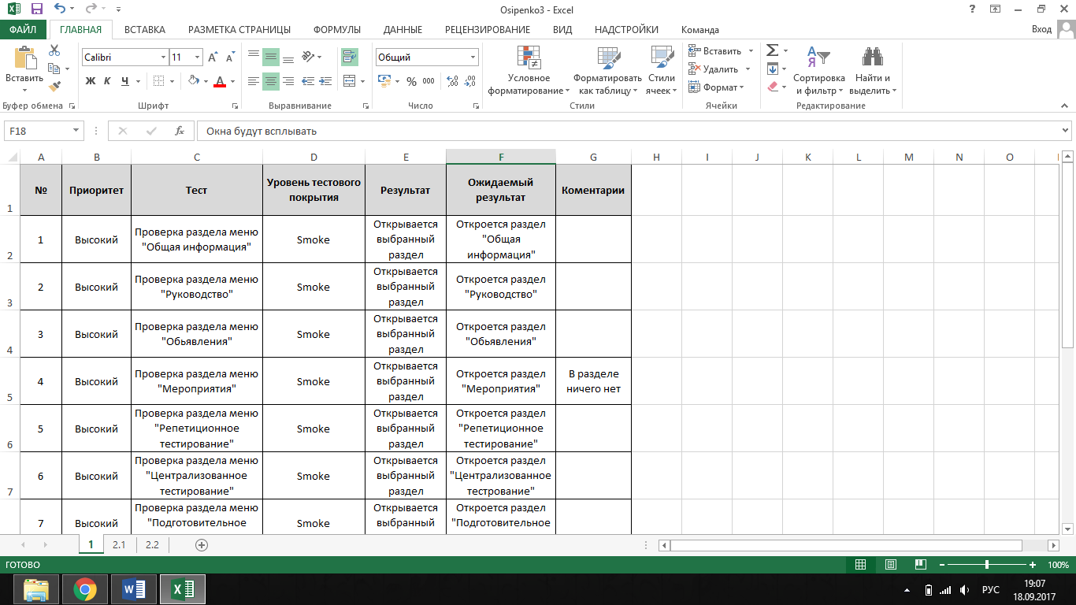

Рисунок 2 – тест-план страницы

**Чек-лист и тест-кейсы для программы «Калькулятор»**

**Чек-лист:**

1. Сложение двух чисел
2. Вычитание с двумя числами
3. Сложение трех чисел
4. Вычитание с тремя числами
5. Сложение отрицательных чисел
6. Вычитание отрицательных чисел
7. Добавление нуля
8. Вычитание нуля
9. Выполнение нескольких операций

**Тест-кейс для пункта 1 из чек-листа:**

*Описание:*

1.Ввести число (Например: 4)

2.Нажать «+»

3.Ввести число (Например: 5)

4.Нажать «=»

*Ожидаемый результат:*

Сложит числа. (Мы получим: 9)

**Тест-кейс для пункта 3 из чек-листа:**

*Описание:*

1.Ввести число (Например: 2)

2.Нажать «+»

3.Ввести число (Например: 4)

4.Нажать «+»

5.Ввести число (Например: 5)

6.Нажать «=»

*Ожидаемый результат:*

Сложит все числа. (Мы получим: 11)

**Вывод.**

В ходе данной лабораторной работы мы ознакомились с понятиями: тест-план, чек-лист и тест-кейс. Мы провели тестирование одного из разделов сайта ПГУ – раздел довузовской подготовки и составили его тест- план. Также мы составили чек-лист и тест-кейсы для задания из предыдущей лабораторной работы.